**Тема: Суспільне виробництво і його результати**

**ПЛАН**

1. **Суть, ознаки та результати суспільного виробництва**
2. **Основні фактори суспільного виробництва**
3. **Фази та сфери суспільного виробництва**
4. **Економічні потреби та економічні інтереси**
5. **Ефективність суспільного виробництва**

1. Суспільне виробництво є вихідною і вирішальною сферою життєдіяльності людини. Це основа життя і джерело прогресивного руху людського суспільства, розвитку всієї людської цивілізації.

**Суспільне виробництво** – *це сукупна організована діяльність людей із перетворювання речовин і сил природи з метою створення матеріальних і нематеріальних благ, необхідних для їх існування та розвитку.*

***Основні риси виробництва*:**

– завжди є суспільним виробництвом;

– має безперервний характер розвитку, постійно повторюється, тобто відтворюється;

– у процесі виробництва виникають економічні відносини між людьми;

– є важливою складовою частиною тієї чи іншої соціально-економічної системи.

***Елементи суспільного виробництва***

**Праця** – свідома доцільна діяльність людини, яка спрямована на створення тих чи інших благ з метою задоволення потреб.

Основні моменти процесу праці: робоча сила, предмети праці, засоби праці.

**Робоча сила** – це сукупність фізичних та інтелектуальних здібностей людини, які вона використовує у процесі праці. Іншими словами, робоча сила - це здатність до праці, або вміння і навики в межах певної професії (*наприклад, вчитель, програміст, столяр тощо).*

**Предмети праці** - всі речовини природи, на які спрямована праця людини і які становлять матеріальну основу майбутнього продукту (*наприклад, земля*).

**Засоби праці** - це річ або комплекс речей, якими людина діє на предмети праці (*наприклад, лопата*).

Сукупність предметів і засобів праці складають **засоби виробництва**, які є одним з елементів продуктивних сил, тобто **ЗВ = ПП+ЗП.**

Результатами суспільного виробництва є **товари і послуги.**

**Товар** – *це матеріальна річ, що виготовлена для задоволення потреб людей.*

Товари бувають:

* взаємозамінні (наприклад, зошит і блокнот);
* взаємодоповнюючі (наприклад, ручка і ампула).

**Послуга** – це *корисна дія однієї людини по відношенню до іншої.*

Послуги бувають:

* особисті (наприклад, послуги лікаря);
* колективні (наприклад, освітлення вулиці).

Послуга характеризується такими ознаками:

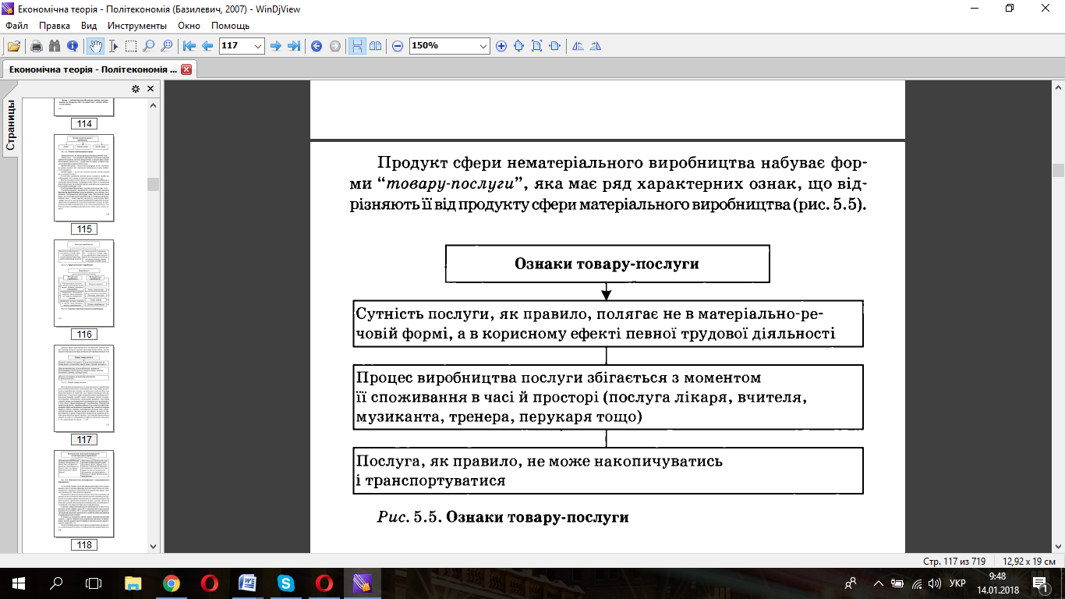

2. Для здійснення процесу виробництва необхідні певні умови - фактори виробництва.

**Фактори виробництва** - це всі необхідні елементи, які використовуються для виробництва матеріальних і духовних благ.

На кожному етапі розвитку суспільного виробництва під впливом науково-технічного прогресу постійно зароджуються нові складові процесу виробництва, які з часом досягають такого великого розвитку і значення, що перетворюються на самостійні фактори виробництва.

Сучасна вітчизняна і світова економічна наука до складу факторів виробництва відносить: ***працю, капітал, землю, підприємницькі здібності, науку, інформацію, екологію.***

**Праця** як фактор виробництва є фізичною та інтелектуальною діяльністю людини, спрямованою на виробництво економічних благ і надання послуг. Людський капітал – сформований у результаті інвестицій і накопичений людиною певний запас знань, навичок, здібностей, мотивацій і стан здоров'я, які доцільно й ефективно використовуються в тій чи іншій сфері суспільного виробництва.

**Капітал** – це економічний ресурс, що визначається як сукупність усіх технічних, матеріальних і грошових засобів, використовуваних для виробництва товарів та послуг.

**Земля** як фактор виробництва включає в себе землю, лісові й водні ресурси, родовища корисних копалин та інші природні багатства, що використовуються у виробничому процесі.

**Наука** – це специфічна форма людської діяльності, спрямована на отримання та систематизацію нових знань про природу, суспільство і мислення.

**Інформація** в сучасних умовах виступає найважливішим фактором суспільного виробництва, який можна визначити як систему збирання, обробки та систематизації різноманітних знань людини з метою використання їх у різних сферах її життєдіяльності й насамперед в економічній сфері.

**Екологічний фактор** – це система спеціалізованих видів трудової діяльності та витрат, спрямованих на раціональне використання природних ресурсів, охорону навколишнього середовища, а також на його відтворення. На мікроекономічному рівні господарювання екологічний фактор може або здешевлювати випуск конкретної продукції, або, навпаки, значно збільшувати витрати виробництва. На макроекономічному рівні зростання суспільних екологічних витрат суттєво впливає на динаміку продуктивності суспільної праці, обсягів ВНП та національного доходу.

**Підприємницькі здібності** – особливий, специфічний фактор виробництва, що відображає діяльність людини стосовно поєднання та ефективного використання всіх інших факторів виробництва з метою створення благ та послуг.

Співвідношення між будь-яким набором факторів виробництва й обсягом продукції, що виробляється за допомогою цього набору факторів, характеризує виробничу функцію.

**Виробнича функція** – це технологічне співвідношення, що висвітлює залежність між сукупними витратами факторів виробництва і максимальним обсягом випуску продукції. Виробнича функція вказує на існування альтернативних можливостей, за яких різне поєднання факторів виробництва або їхня взаємозаміна забезпечують такий самий максимальний обсяг випуску продукції.

**3.** У результаті суспільного виробництва створюється суспільний продукт. У своєму русі він проходить 4 взаємопов'язаних стадії (рис. 1).

|  |
| --- |
| Розподіл |

|  |
| --- |
| Виробництво |

|  |
| --- |
| Обмін |

|  |
| --- |
| Споживання |

|  |
| --- |
| Суспільне виробництво |

**Рис 1. Структура процесу суспільного виробництва**

**Виробництво** - це сфера економічної діяльності, в якій створюється продукт, а точніше - матеріальні блага та послуги, призначені для задоволення індивідуальних і колективних потреб. Створені в процесі виробництва, ці блага завершують свій рух у споживанні оскільки метою виробництва є задоволення потреб людей. До цього продукт проходить через дві важливі стадії розподілу і обміну.

**Розподіл** як економічна категорія - це не тільки розподіл результатів суспільного виробництва (кінцевих товарів і послуг у ринковому господарстві), а й розподіл ресурсів або чинників виробництва. Розрізняють такі види розподілу: засобів виробництва; трудових ресурсів; предметів споживання.

Розподіл не є пасивним наслідком виробництва, а активно впливає на формування народногосподарських пропорцій. У цьому відношенні розподіл у суспільстві товарного продукту залежить від форм власності. Ринкова система господарства передбачає розподіл матеріальних благ і ресурсів за допомогою цінового механізму.

**Обмін** як категорія економічної науки є об'єктивним наслідком суспільного поділу праці. Обмін здійснює безперервний зв'язок між виробництвом і споживанням. З одного боку, він забезпечує відтворення у натурально-речовій формі засобів виробництва і предметів споживання, з іншого - передбачає взаємне відчуження продуктів праці на основі вартісної еквівалентності.

Є три види обміну: засобами виробництва; предметами споживання; виробничим досвідом і науково-технічною інформацією.

Розподіл і обмін - це не просто стадії, що опосередковують зв'язок між виробництвом і споживанням. Ринкові відносини взагалі неможливі без першоступеневості розподілу і обміну.

**Споживання** - використання створених матеріальних благ і послуг. Розрізняють споживання двох видів - виробниче та особисте.

**А) Виробниче споживання** - використання засобів виробництва і робочої сили для виготовлення суспільно необхідного продукту.

Б) **Особисте споживання,** у процесі якого відбувається відтворення робочої сили. Споживання активно впливає на виробництво, визначаючи його мету і структуру. Воно є заключним циклом пофазної структури суспільного виробництва.

Отже, виробництво, розподіл, обмін і споживання пов'язані між собою і утворюють одне ціле.

***Сфери суспільного виробництва***

Суспільне виробництво поділяється на дві великі сфери: матеріальне і нематеріальне виробництво.

**Матеріальне виробництво** - це ті галузі, де виробляються засоби виробництва і предмети споживання. Його називають основним виробництвом. Це підприємства видобувної промисловості, паливно-енергетичної, обробної, будівництво, сільське господарство, транспорт та інші галузі.

Матеріальне виробництво являє собою вирішальну сферу діяльності людей у будь-якому суспільстві. Проте для здійснення виробництва необхідна наявність виробничих ресурсів.

Ресурси, що безпосередньо використовуються у процесі виробництва, стають факторами виробництва або, за іншою класифікацією, продуктивними силами.

З основним виробництвом тісно пов'язана **виробнича інфраструктура -** це комплекс галузей, що обслуговують основне виробництво - транспорт, зв'язок, торгівля, кредитно-фінансові установи, інформаційні центри тощо.

Сприяючи розвитку основного виробництва, інфраструктурні галузі та служби відіграють дедалі важливішу роль, оскільки сприяють зростанню ефективності розвитку і функціонування матеріальних галузей.

Отже, основне виробництво і виробнича інфраструктура, яка забезпечує ефективну економічну діяльність на кожному підприємстві та в народному господарстві в цілому, становлять загальну сферу матеріального виробництва.

**Нематеріальне виробництво,** або **соціальна інфраструктура,** має важливе значення у всебічному розвитку особистості, наданні їй можливостей для розумового та фізичного розвитку, отримання професійних знань, підвищення освітнього і культурного рівня. Вона охоплює такі сфери:

* загальну середню, спеціальну середню, професійно-технічну і вищу освіту, систему підвищення кваліфікації;
* охорону здоров'я і фізичну культуру;
* житлово-комунальне господарство;
* пасажирський транспорт і зв'язок;
* побутове обслуговування;
* сферу культури і мистецтва.

Згідно з прийнятою у статистиці методикою обліку до соціальної сфери належить також наука як найважливіша галузь духовного розвитку людини.

Витрати праці в галузях соціальної сфери є суспільно необхідними і корисний. Вони рівнозначні праці у сфері матеріального виробництва.

4. Потреби як визначальний фактор поведінки економічних суб'єктів є однією з фундаментальних категорій економічної науки.

**Потреба** – це нужда відчуття нестачі в чому-небудь, об'єктивно необхідному для підтримки життєдіяльності і розвитку людини, колективу, нації, суспільства в цілому.

**Економічні потреби** – це внутрішні мотиви функціонування та розвитку суспільного виробництва для досягнення конкретних економічних результатів. Потреби відображають внутрішні спонукальні мотиви діяльності людей і утворюють складну систему, яку можна структурувати за різними критеріями, виділяють:

– *біологічні потреби*, зумовлені існуванням та розвитком людини як біологічної істоти (їжа, одяг, житло тощо);

– *соціальні потреби*, зумовлені соціальною (суспільною) природою людини (спілкування, суспільне визнання, самореалізація тощо);

– *духовні потреби* (творчість, самовдосконалення, самовираження тощо).

**Модель ієрархії потреб А. Маслоу**

Згідно з наведеною ієрархією потреб вищі запити людини не виступають на перший план доти, доки не будуть задоволені найнагальніші. Задоволення первинних потреб породжує бажання задовольнити наступні за вагомістю (вторинні) потреби, які стають рушійною силою свідомої діяльності.

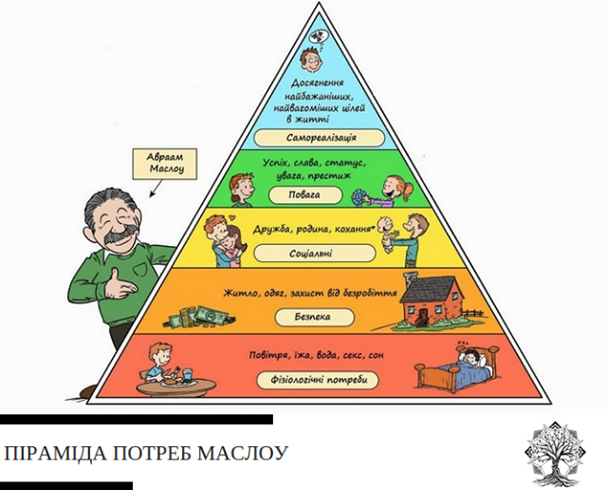

**Класифікація економічних потреб**

За характером виникнення:

– *первинні* (базові), пов'язані з самим існуванням людини: їжа, одяг, безпека, житло тощо;

– *вторинні*, виникнення та зміна яких зумовлені розвитком цивілізації: модний одяг, комфортне житло, інформація та ін.

За засобами задоволення:

– *матеріальні* (потреби в матеріальних благах);

– *нематеріальні* (духовні потреби).

За нагальністю задоволення:

– *першочергові* (предмети першої необхідності);

– *другорядні* (предмети розкоші).

За можливостями задоволення:

– *насичені*, вгамовані (мають чітку межу і можливість повного задоволення);

– *ненасичені*, невгамовні (не можуть бути задоволені повністю, не мають меж насичення).

За участю у відтворювальному процесі:

– *виробничі* (потреби у засобах виробництва);

– *невиробничі* (потреби у споживчих благах).

За суб'єктами вияву:

– *особисті* (виникають і розвиваються у процесі життєдіяльності індивіда);

– *колективні*, групові (потреби групи людей, колективу);

- суспільні (потреби функціонування та розвитку суспільства в цілому).

За кількісною визначеністю та мірою реалізації:

– *абсолютні* (перспективні потреби, які мають абстрактний характер і є орієнтиром економічного розвитку);

– *дійсні* (формуються залежно від досягнутого рівня виробництва і є суспільною нормою для певного періоду);

– *платоспроможні* (визначаються платоспроможним попитом);

– *фактичні* (задовольняються наявними товарами та послугами).

**Економічний закон зростання потреб**

Всезагальний економічний закон зростання потреб відображає внутрішньо необхідні, суттєві й сталі зв'язки між виробництвом та споживанням, потребами та існуючими можливостями їхнього задоволення.

Відповідно до цього **закону**: *безперервний розвиток потреб є рушійною силою економічного та духовного прогресу людства, що, у свою чергу, стимулює появу дедалі нових і нових потреб.*

Вирішення протиріччя між невгамовністю та безмежністю потреб і обмеженістю ресурсів породжує проблему вибору й визначає мету економічної діяльності.

**Економічні інтереси**

У реальній дійсності потреби набувають конкретної форми інтересів.

Інтерес (від лат. іtеrеssе – мати важливе значення) – форма вияву потреби, усвідомлення прагнення людини до задоволення її.

**Економічні інтереси** – усвідомлене прагнення економічних суб'єктів задовольнити певні потреби, що є об'єктивним спонукальним мотивом їхньої господарської діяльності.

**Суб'єкти економічних інтересів** – окремі індивіди, сім'ї, домогосподарства, колективи, групи людей, держава, суспільство в цілому.

**Об'єкти економічних інтересів** - економічні блага (товари, послуги, інформація тощо).

Економічні потреби та інтереси взаємопов’язані таким чином:

– економічні інтересиє формою вияву економічних потреб;

– економічні інтересивідображають певний рівень та динаміку задоволення економічних потреб;

– економічні інтересиспонукають економічних суб'єктів до діяльності для задоволення потреб.

Економічні інтереси суспільства можуть бути класифіковані за різними критеріями:

*За суб'єктами:*

- особисті;

- колективні, групові;

- суспільні.

*За нагальністю, важливістю:*

- головні, першочергові;

- другорядні.

*За часовою ознакою:*

- поточні;

- перспективні.

*За об'єктами:*

- майнові;

- фінансові;

- інтелектуальні тощо.

*За ступенем усвідомлення:*

- дійсні;

- уявні.

Суб'єкти економічних відносин є виразниками специфічних економічних інтересів. У ринковій економіці:

- економічні інтереси домашніх господарств спрямовані на максимізацію корисності благ з урахуванням існуючих цін та доходів;

- економічні інтереси підприємців спрямовані на максимізацію прибутку, зниження витрат і підвищення конкурентоспроможності продукції;

- економічні інтереси держави спрямовані на реалізацію потреб суспільства в цілому.

5. Сучасна економічна теорія і світова практика господарювання оцінюють результати функціонування економіки країн двома способами: економічним зростанням і ефективністю суспільного виробництва.

**Ефективність** **виробництва** – це показник, що характеризує віддачу, результативність виробництва. Він свідчить не лише про приріст обсягів виробництва, а й про те, якою ціною, якими витратами ресурсів досягається цей приріст, тобто свідчить про якість економічного зростання. В економічній теорії та практиці розрізняють економічну і соціальну ефективність виробництва.

**Економічна ефективність** – це досягнення виробництвом найвищих результатів за найменших витрат живої та уречевленої праці або зниження сукупних витрат на одиницю продукції.

**Соціальна ефективність** – це ступінь відповідності результатів виробництва соціальним потребам суспільства, інтересам окремої людини.

*Показники економічної ефективності*: продуктивність праці; трудомісткість; фондовіддача; фондомісткість; матеріаловіддача; матеріаломісткість; капіталомісткість; екологоефективність.

**Продуктивність праці** на мікрорівні визначається як відношення обсягу виробленої продукції до кількості робітників, зайнятих у її виробництві, або до кількості відпрацьованих людино-годин за певний проміжок часу.

**Продуктивність праці = Обсяг продукції / Кількість працівників**

**Трудомісткість** – це показник, який відображає кількість затраченої живої праці на виробництво одиниці продукції.

**Трудомісткість = Вартість затрат живої праці / Вартість одиниці продукції**

**Фондовіддача** – це показник, який характеризує ефективність використання засобів праці, тобто кількість продукції, виробленої з одиниці основних виробничих фондів. Він розраховується як відношення вартості виробленої продукції до вартості основних виробничих фондів.

**Фондовіддача = Вартість виробленої продукції / Вартість основних фондів**

Фондомісткість показує вартість витрат виробничих фондів на одиницю виробленої продукції.

**Фондомісткість = Вартість основних фондів / Вартість виробленої продукції**

**Матеріаловіддача** характеризує ефективність використаних предметів праці, тобто показує, скільки вироблено продукції з одиниці витрачених матеріальних ресурсів (сировини, матеріалів, палива, електроенергії та ін.). Розраховується як відношення вартості виробленої продукції до вартості витрачених матеріальних ресурсів.

**Матеріаловіддача = Вартість продукції / Вартість матеріалів**

**Матеріаломісткість** є зворотним показником матеріаловіддачі, який характеризує вартість витрат матеріальних ресурсів на одиницю виробленої продукції.

**Матеріаломісткість = Вартість матеріалів / Вартість одиниці продукції**

**Капіталомісткість** – це показник, близький до показника фондомісткості продукції. Він визначається як відношення обсягу капітальних вкладень до зумовленого ним приросту обсягу виробленої продукції.

**Екологоефективність**

Сучасна економічна наука вважає, що поряд із показниками економічної ефективності слід визначати й ефективність природокористування господарюючого суб'єкта за допомогою показника екологоекономічної ефективності (Е) за такою формулою:

**Е =Е0- (А + В + С),**

де Ео - загальноекономічний ефект господарюючого суб'єкта;

А - вартість природоохоронних заходів;

В - втрати від пошкодження природного середовища;

С - вартість природних ресурсів.

**Показники соціальної ефективності виробництва**

Соціальна ефективність суспільного виробництва показує, наскільки його розвиток відповідає вирішенню своєї кінцевої мети - служити споживачу, задовольняти особисті потреби людей. Показники соціальної ефективності виробництва:

– розмір ВНП на душу населення;

– частка фонду споживання в НД;

– рівень життя населення;

– якість життя населення.

**Рівень життя** – це рівень забезпеченості людей матеріальними і духовними благами, необхідними для їхнього нормального існування. Він визначається рівнем фактичного споживання матеріальних і духовних благ та послуг на душу населення, на одну сім'ю, а також його відповідністю національному соціальному стандарту – споживчому кошику.

**Споживчий кошик** – це вартість основних матеріальних та духовних благ, необхідних для нормальних умов існування людини певної країни в конкретно-історичний період часу. Мінімальний рівень споживання відображає так звану межу бідності населення, за якою настає деградація особистості.

У розвинутих країнах існує і такий показник, як якість життя населення, сформований на основі так званих індексів розвитку людини (ІРЛ):

* раціональної структури споживання;
* освітнього та культурного рівня населення;
* рівня охорони здоров'я;
* рівня фізичного розвитку людини;
* якості й комфортності житла;
* тривалості робочого тижня;
* кількості вільного часу та наявності можливостей його раціонального використання;
* умов праці та її безпеки;
* середньої тривалості життя;
* стану й екологічної місткості навколишнього середовища тощо.

**Д/З: Визначити місце України у світових рейтингах за 2019-2020 рр.**